ที่ 93 / 2561 27 ธันวาคม 2561

ศูนย์วิจัยเศรษฐกิจ ธุรกิจและเศรษฐกิจฐานราก ธนาคารออมสิน
เผยผลสำรวจ การใช้จ่ายของประชาชนฐานรากในช่วงเทศกาลปีใหม่ 2562

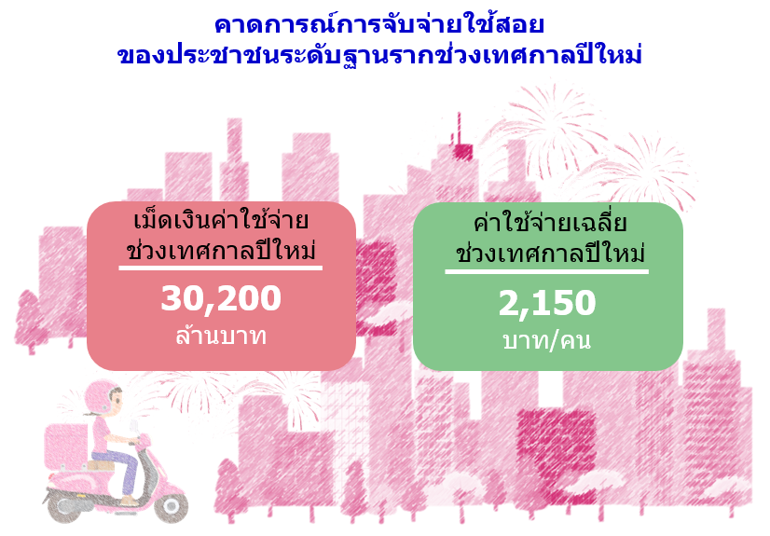
นายชาติชาย พยุหนาวีชัย ผู้อำนวยการธนาคารออมสิน เปิดเผยว่า “ศูนย์วิจัยฯ ได้ทำการสำรวจการใช้จ่ายของประชาชนฐานรากในช่วงเทศกาลปีใหม่ จากกลุ่มตัวอย่างประชาชนที่มีรายได้ไม่เกิน 15,000 บาท ทั่วประเทศจำนวน 2,150 ตัวอย่าง พบว่า ภาพรวมการใช้จ่ายของประชาชนฐานรากในช่วงเทศกาล ปีใหม่ คาดว่าจะมีการจับจ่าย ใช้สอยประมาณ 30,200 ล้านบาท โดยค่าใช้จ่ายเฉลี่ยต่อคนอยู่ที่ 2,150 บาทลดลงจากปีก่อน เนื่องจากประชาชนฐานรากต้องการออมเงินเพิ่มขึ้น และระมัดระวัง การใช้จ่าย

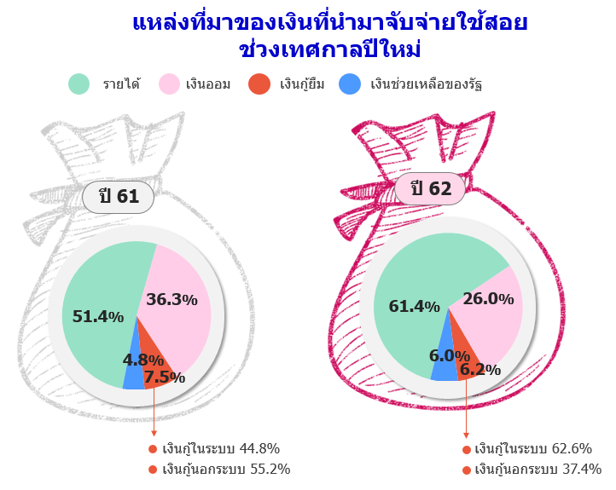
สำหรับแหล่งที่มาของเงิน ที่นำมาจับจ่ายใช้สอยในช่วงเทศกาล ปีใหม่ พบว่า ส่วนใหญ่มาจากรายได้ (ร้อยละ 61.4) เงินออม (ร้อยละ 26.0) เงินกู้ยืม ซึ่งมีทั้งเงินกู้ในระบบและ นอกระบบ (ร้อยละ 6.2) ซึ่งเมื่อเปรียบเทียบกับปีก่อนจะพบว่าประชาชนฐานรากมีสัดส่วนการใช้เงิน ในช่วงเทศกาลปีใหม่จากการกู้ยืม น้อยกว่าปีก่อนและเป็นเงินกู้ยืมจาก ในระบบมากกว่าเงินกู้นอกระบบ นอกจากนี้ยังมีสัดส่วนการใช้จ่าย จากเงินสนับสนุนภาครัฐในช่วงปีใหม่ ที่เข้ามาช่วยลดภาระค่าใช้จ่าย (ร้อยละ 6.0) เพิ่มขึ้นจากปีก่อน

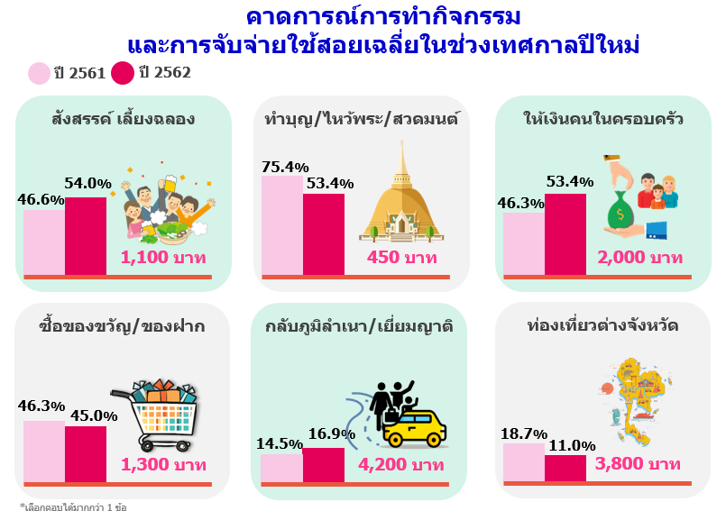
เมื่อสำรวจลักษณะการทำกิจกรรม และการจับจ่ายใช้สอยเฉลี่ยต่อคนในช่วงเทศกาลปีใหม่ พบว่า กิจกรรม 3 อันดับแรกที่ประชาชนฐานรากนิยม คือ (1) สังสรรค์ เลี้ยงฉลอง ร้อยละ 54.0 มีค่าใช้จ่ายเฉลี่ย 1,100 บาท (2) ทำบุญ/ ไหว้พระ/สวดมนต์ และให้เงินคน ในครอบครัวร้อยละ 53.4 มีค่าใช้จ่ายเฉลี่ย 450 บาท และ 2,000 บาท ตามลำดับ (3) ซื้อของขวัญ/ของฝาก ร้อยละ 45.0 มีค่าใช้จ่ายเฉลี่ย 1,300 บาท ทั้งนี้เมื่อเปรียบเทียบสัดส่วนแต่ละกิจกรรมกับปีก่อน พบว่า กิจกรรมที่ให้ความสำคัญกับคน ในครอบครัวในการสังสรรค์ เลี้ยงฉลอง ให้เงินคนในครอบครัว และกลับภูมิลำเนา/เยี่ยมญาติมีสัดส่วนเพิ่มขึ้น ในขณะที่วงเงินใช้จ่ายใกล้เคียงกับปีก่อน
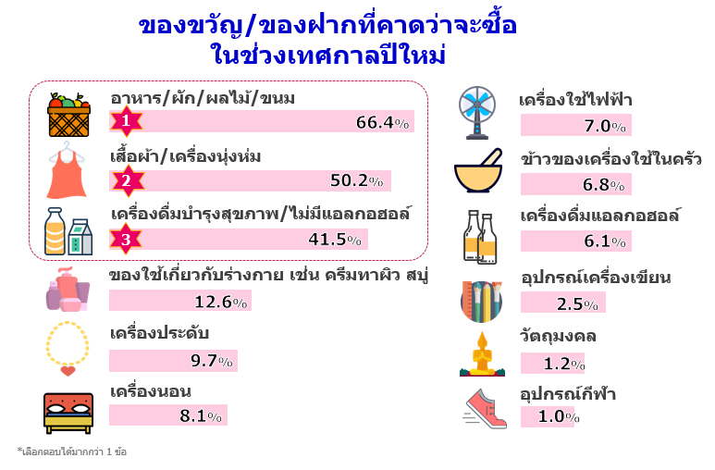
ส่วนของขวัญ/ของฝากที่ประชาชนฐานราก คาดว่าจะซื้อในช่วงเทศกาลปีใหม่ พบว่า 3 อันดับแรก คือ อาหาร/ผัก/ผลไม้/ขนม (ร้อยละ 66.4) เสื้อผ้า/เครื่องนุ่งห่ม (ร้อยละ 50.2) และเครื่องดื่มบำรุงสุขภาพ (ร้อยละ 41.5) ซึ่งสอดคล้องกับปีที่ผ่านมา แต่เป็นที่ น่าสังเกตว่าประชาชนฐานรากมีการซื้อเครื่องดื่มแอลกอฮอล์เป็นของขวัญ ลดลงกว่าปีก่อน ซึ่งมีสูงถึงร้อยละ 24.6 ในขณะที่ปีนี้มีเพียงร้อยละ 6.1 ของผู้ตอบแบบสอบถาม
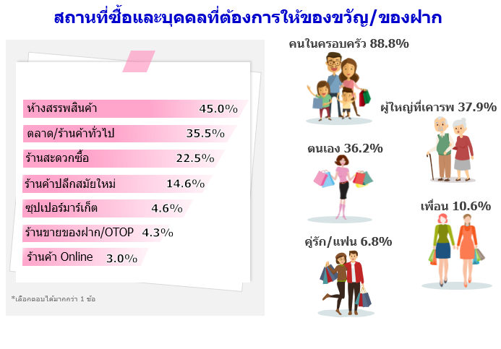
สำหรับสถานที่ซื้อ และบุคคลที่ต้องการให้ของขวัญของฝาก พบว่า สถานที่ซื้อ 3 อันดับแรก คือ ห้างสรรพสินค้า (ร้อยละ 45.0) ตลาด/ร้านค้าทั่วไป (ร้อยละ 35.5) และร้านสะดวกซื้อ (ร้อยละ 22.5) อย่างไรก็ตามเป็นที่น่าสังเกตว่าการเลือกซื้อสินค้าผ่านร้านค้า Online ถือเป็นช่องทางที่เริ่มเข้ามามีบทบาทที่น่าสนใจของคนฐานราก โดยการสั่งซื้อที่ได้รับความนิยม คือ Lazada Shopee และ Facebook ส่วนบุคคล ที่ต้องการให้ของขวัญ คือ คนในครอบครัว (ร้อยละ 88.8) ผู้ใหญ่ที่เคารพ (ร้อยละ 37.9) ตนเอง (ร้อยละ 36.2) เพื่อน (ร้อยละ 10.6) และคู่รัก/แฟน (ร้อยละ 6.8)
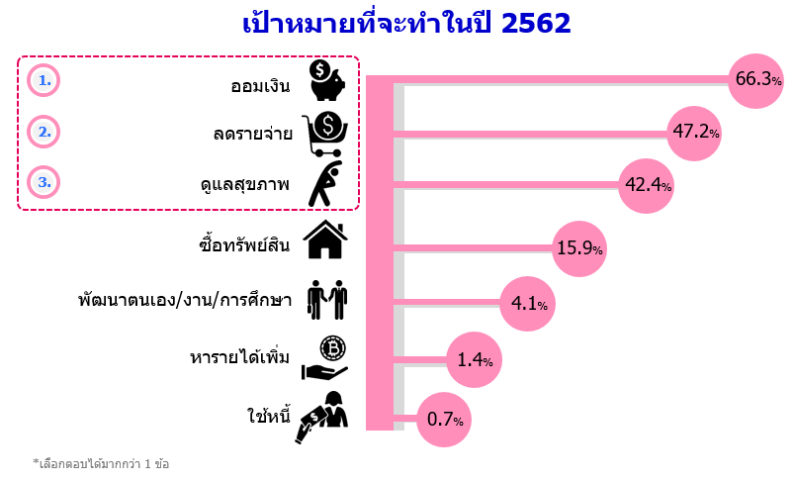
เมื่อสอบถามถึงเป้าหมาย ที่จะทำในปีใหม่นี้ พบว่า ประชาชนฐานรากตั้งเป้าหมายที่จะพัฒนาชีวิตตนเองให้ดีขึ้น โดยจะออมเงิน (ร้อยละ 66.3) ลดรายจ่าย (ร้อยละ 47.2) และดูแลสุขภาพ เช่น ออกกำลังกาย เลิกเหล้า/บุหรี่ (ร้อยละ 42.4)

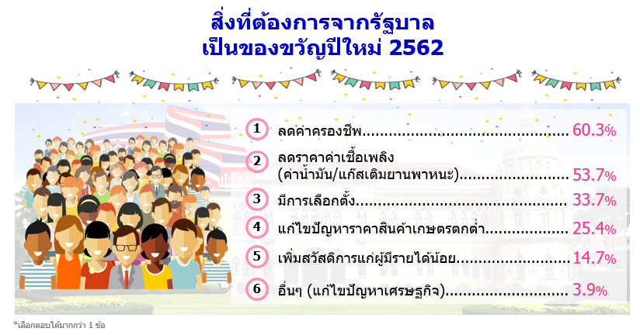
สิ่งที่ประชาชนฐานรากต้องการจากรัฐบาลเป็นของขวัญ ปีใหม่ 2562 พบว่า 3 อันดับแรก คือ ลดค่าครองชีพ (ร้อยละ 60.3) ลดราคาค่าเชื้อเพลิง (ร้อยละ 53.7) และให้มีการเลือกตั้ง (ร้อยละ 33.7)” นายชาติชายฯ กล่าว

ในภาพรวมจะพบว่า ประชาชนฐานรากมีค่าใช้จ่ายเฉลี่ยต่อคนในช่วงเทศกาลปีใหม่ลดลงเมื่อเทียบกับ ปีก่อน นอกจากนี้ส่วนใหญ่ยังมีการตั้งเป้าหมายที่จะออมเงิน และลดรายจ่าย ซึ่งแสดงให้เห็นว่าประชาชนฐานราก มีการระมัดระวังการใช้จ่ายมากขึ้น สำหรับการซื้อของขวัญของฝากจะเน้นเป็นอาหาร เครื่องนุ่งห่ม และเครื่องดื่มบำรุงสุขภาพเหมือนปีที่ผ่านมา แต่พบว่าสัดส่วนการซื้อเครื่องดื่มแอลกอฮอล์ลดลงอย่างมาก นอกจากนี้เป็นที่ น่าสังเกตว่าประชาชนฐานรากเริ่มมีความสนใจการซื้อสินค้าผ่านร้านค้า Online ซึ่งหากภาครัฐมีการพัฒนาโครงสร้างพื้นฐานดิจิทัลที่มีประสิทธิภาพและทั่วถึง ก็จะเป็นช่องทางให้คนฐานรากสามารถเข้ามาเป็นผู้ซื้อ/ขาย ได้มากขึ้น

